Поднестинг: | 2021.07.05 - корпуса июль склад002, (#2 of 24) | Дата: Monday, July 05, 2021, 14:15:24
 |  | Номер карты раскроя:
Размер и материал листа: | 2500 x 1200 x 0.8 (мм), Нержавеющая сталь
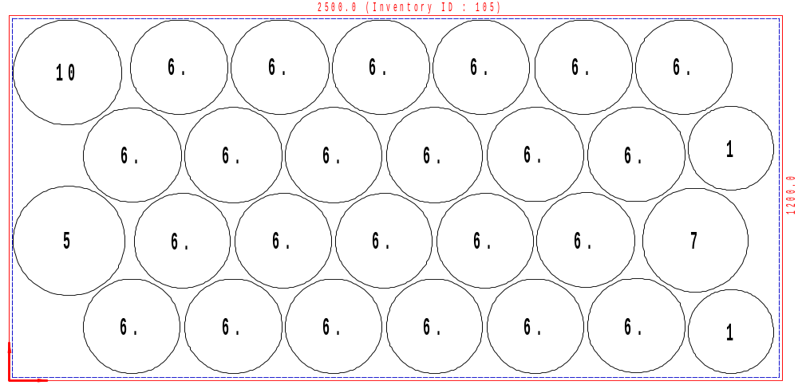
Используемый размер | Кол-во листов | Кол-во деталей | Эффективность | Отход | Расчетное время | Скорость, мм | Оператор ЛК | Примечание
2481 x 1187 | 20 | 28 | 75.91 % | 24.094 % | 00:03:45 | 9000

Детали в поднестинге:
№ | Файл модели | Эскиз | Размеры X/Y (мм) |  | Количество деталей  Размещенное / заказанное
1 | Корпус - К-08.1612.001.DFT |  | 285 | 285 | 2 | 2399
5 | Корпус - К-08.2030.001.DFT |  | 365 | 365 | 1 | 3125
6 | Корпус - К-08.2217.001.DFT |  | 320 | 320 | 23 | 1000
7 | Корпус - К-08.2224.001.DFT |  | 350 | 350 | 1 | 600
10 | Корпус - К-08.2422.001.DFT |  | 355 | 355 | 1 | 1000

